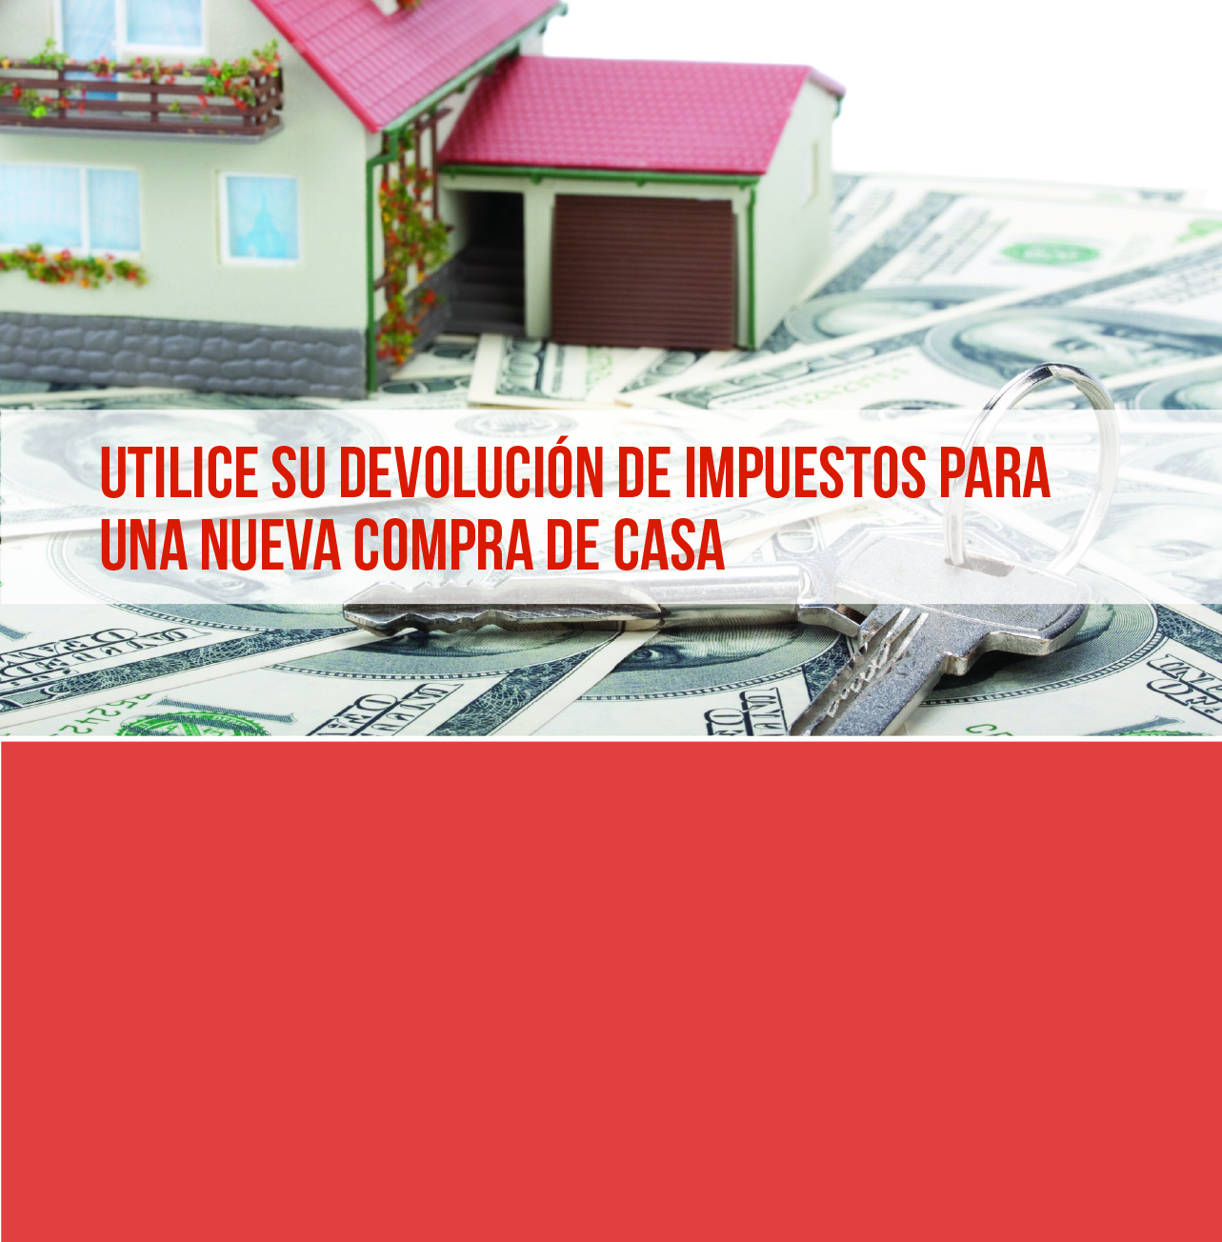

**Your Name**

CalBRE Lic#  
555.555.5555  
youremail@mail.com  
yourwebsite.com

Broker’s Name  
Broker’s Lic #

**Your Name**

CalBRE Lic#  
555.555.5555  
youremail@mail.com  
yourwebsite.com

Broker’s Name  
Broker’s Lic #

¿Va a recibir una devolución de impuestos? ¿Ha considerado comprar una casa? Su devolución de impuestos se puede utilizar de varias maneras sobre una nueva compra de casa. Por ejemplo:

* Utilice su devolución de impuestos hacia el pago inicial de su compra de casa. Cuando obtiene financiaminto de FHA, sólo se requiere un pago inicial de 3.5%.
* Utilice su devolución de impuestos hacia sus costos de cierre.
* Liquide sus deudas con su devolución de impuestos para mejorar su relación deuda-ingreso y puntaje de crédito.
* Deposite y mantenga su devolución de impuestos en su cuenta bancaria como reservas que se requieren para calificar para una hipoteca.
* Utilice su devolución de impuestos para gastos de mudanza o mejoras para el hogar.

Además, como comprador de casa por primera vez, su devolución de impuestos del próximo año pudiera ser mayor con la suma de las cancelaciones de intereses hipotecarios.

Si desea obtener más información sobre cómo aplicar mejor su devolución de impuestos a una nueva compra de casa, llámeme hoy mismo!